#1Hàm số nào sau đây là một nguyên hàm của hàm số ?
.
.
.
.
#2Họ nguyên hàm của hàm số là
.
.
.
.
#3Cho tích phân và Khẳng định nào sau đây đúng?
.
.
#4Tính tích phân .
.
.
.
#5Gọi là hình phẳng giới hạn bởi đồ thị hàm số , trục hoành và hai đường thẳng . Thể tích của khối tròn xoay tạo thành khi quay quanh trục hoành bằng
.
.
.
.
#6Diện tích hình phẳng giới hạn bởi đồ thị các hàm số , bằng:
.
.
.
.
#7Cho số phức , số phức liên hợp có phần thực và phần ảo lần lượt là
3 và – 7.
– 3 và 7.
7 và – 3.
7 và 3.
#8Biết . Tính ?
.
.
.
.
#9Cho các số thực và biết . Tính
.
.
.
.
#10Điểm biểu diễn hình học của số phức , là điểm
.
.
.
.
#11Cho . Số phức được biểu diển bởi điểm nào trong hình bên:
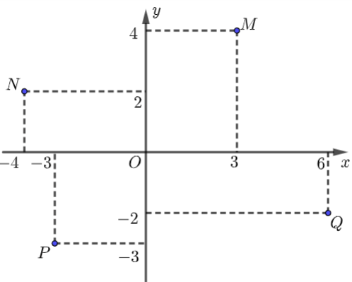
.
.
.
.
#12Tìm phần ảo của số phức biết .
.
.
.
.
#13Có bao nhiêu số phức thỏa phương trình
2.
3.
0.
1.
#14Trên tập số phức, tính tổng phần thực các nghiệm của phương trình
– 2.
– 4.
0.
4.
#15Trong không gian với hệ tọa độ , cho ba vectơ , , . Tìm tọa độ của vectơ
.
.
.
.
#16Trong không gian với hệ tọa độ , mặt cầu có tâm I và bán kính là
.
.
.
.
#17Trong không gian với hệ trục toạ độ , cho mặt phẳng có phương trình . Một vectơ pháp tuyến của là
.
.
.
.
#18Trong không gian với hệ trục toạ độ , cho 3 điểm . Viết phương trình mặt phẳng đi qua 3 điểm .
.
.
.
.
#19Trong không gian với hệ trục toạ độ , cho đường thẳng
Một vec tơ chỉ phương của đường thẳng là:
.
.
.
.
#20Trong không gian với hệ trục toạ độ , cho đường thẳng . Vectơ nào dưới đây không là vectơ chỉ phương của đường thẳng .
.
.
.
.
#21Trong không gian với hệ trục toạ độ , phương trình nào dưới đây là phương trình tham số của đường thẳng đi qua 2 điểm và
.
.
.
.
#22Trong không gian với hệ trục toạ độ , đường thẳng qua và vuông với mặt phẳng , có phương trình tham số là :
.
.
.
.
#23Trong không gian với hệ trục tọa độ , cho hai đường thẳng và . Khẳng định nào sau đây đúng?
Đường thẳng song song với đường thẳng .
Đường thẳng cắt đường thẳng .
Đường thẳng trùng với đường thẳng .
Hai đường thẳng và chéo nhau.
#24Biết số phức có phần thực gấp ba lần phần ảo, và điểm biểu diễn của số phức trong mặt phẳng tọa độ thuộc góc phần tư thứ nhất. Số phức liên hợp của có phần ảo là
.
.
.
.
#25Trên mặt phẳng tọa độ , tập hợp điểm biểu diễn số phức thỏa điều kiện là một đường tròn có tâm . Tính .
.
.
.
.
#26Cho số phức thỏa mãn Biết rằng tập hợp các điểm biểu diễn các số phức là một đường tròn. Tính bán kính của đường tròn đó.
.
.
.
.
#27Cho là một nghiệm phức của phương trình ( là các số thực). Tính .
.
.
.
.
#28Trong không gian với hệ tọa độ , cho hai điểm , và mặt phẳng . Gọi là giao tuyến của và mặt phẳng trung trực của . Vectơ nào sau đây là một vectơ chỉ phương của đường thẳng ?
.
.
.
.
#29Trong không gian với hệ trục toạ độ , cho 3 điểm , , . Tọa độ điểm D thuộc đường thẳng AB sao cho CD ngắn nhất là
.
.
.
.
#30Mặt phẳng ( là các số nguyên) chứa đường thẳng và cắt mặt cầu theo một đường tròn có bán kính nhỏ nhất. Tính giá trị biểu thức.
.
.
.
.

